# **السياحة الدينيه و التاريخيه كنز مستغل أم فرصه ضائعه ؟**

**رغم أن مصر تمتلك تاريخًا دينيًا ممتدًا لآلاف السنين، يظل هذا النوع من السياحة أقل استغلالًا مقارنةً بأنواع أخرى م. فعلى أرضها نشأت حضارات عظيمة ومرت بها شخصيات تاريخية ودينية شكلت جز من تراث الإنسانية ولماذا لا تحتل مكانتها المستحقة على الخريطة السياحية العالمية؟ في هذا التحقيق، نبحث عن إجابة مع الخبراء والمتخصصين حول أسباب تعثر السياحة الدينية والتاريخية و مدى تاثرها بشكل إيجابي ام سلبي بالتقدم التكنولوجي وما الذي يمكن فعله لإعادة إحيائها.**

في هذا السياق تحدثنا مع (د.مجدي صادق) الخبير السياحي و عضو غرفة شركات السياحة و عضو مجلس إدارة الشعبة العامه للمستثمرين و أكد يوجد اهتمام كبير بالمشروع التجلي الاعظم بسانت كاترين في السياحه الدينيه و أنها اهم سياحه مصر لابد أن تركز عليها الدولة ف مصر تمتلك تراث دينيا هائلا و صرح " زي مسار العائله المقدسه و التجلي الاعظم

و تابعا بأن فيه ناس بيملكوا فنادق فيحدث تضارب مصالح بياخدوا دعم شرطه في حين لابد أن المصاريف تكون مبذولة لمسار العائله المقدسه و التجلي الاعظم و عشان كدا لديهم مصالح مع دعم الشرطه و ليس مسار العائله؛ ف لماذا لم يوجد تسويق أو ترويج لهم ؟

تسويق مدينة التجلي الاعظم يبدأ باللفظ بمعنى مينفعش اقول التجلي الاعظم يوجد في سانت كاترين نغير مسماها لمدينة التجلي الاعظم و هكذا مسار العائله المقدسه (الحج المسيحي)

و صرح أيضا أنه في تنشيط السياحه سوف يتم افتتاح المتحف المصري الكبير ٣ يوليو فيه رؤساء و ملوك ف من هنا نستغل الفرصه و نعرض المقومات في هذا الحدث لأن كل رئيس يصحبه الميديا ووكالات الأنباء لديه ف نبدانعرض ما لدينا السياحه الدينيه .

رأي د مجدي صادق في ما يتعلق بالتطور التكنولوجي ـالواقع الافتراضي يؤثر سلبا ام إيجابيا على تنشيط السياحه في مصر ؟

قائلا لا يمكن أن نذكر أن التكنولوجيا تأثر سلبا على السياحة ...وحش اليوتيوب چيمي دونالدسون "مستر بيست" الذي يشاهده أكثر من ٢٦٩ مليون مشترك يشاهد مغامراته ف هذا تأثير إيجابي ف لابد أن استغل التكنولوجيا و اوظفها بما فيه من صالحي و لا أخالف الوكب العالمي

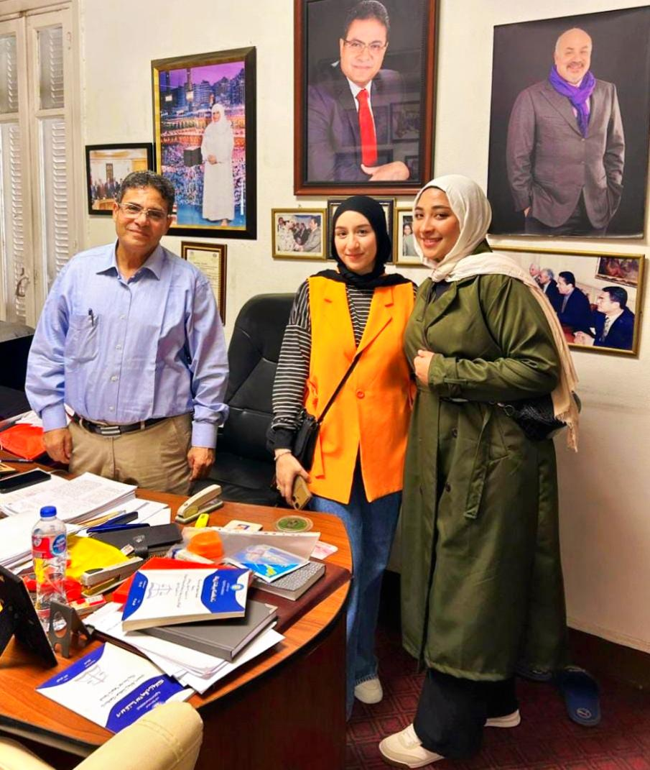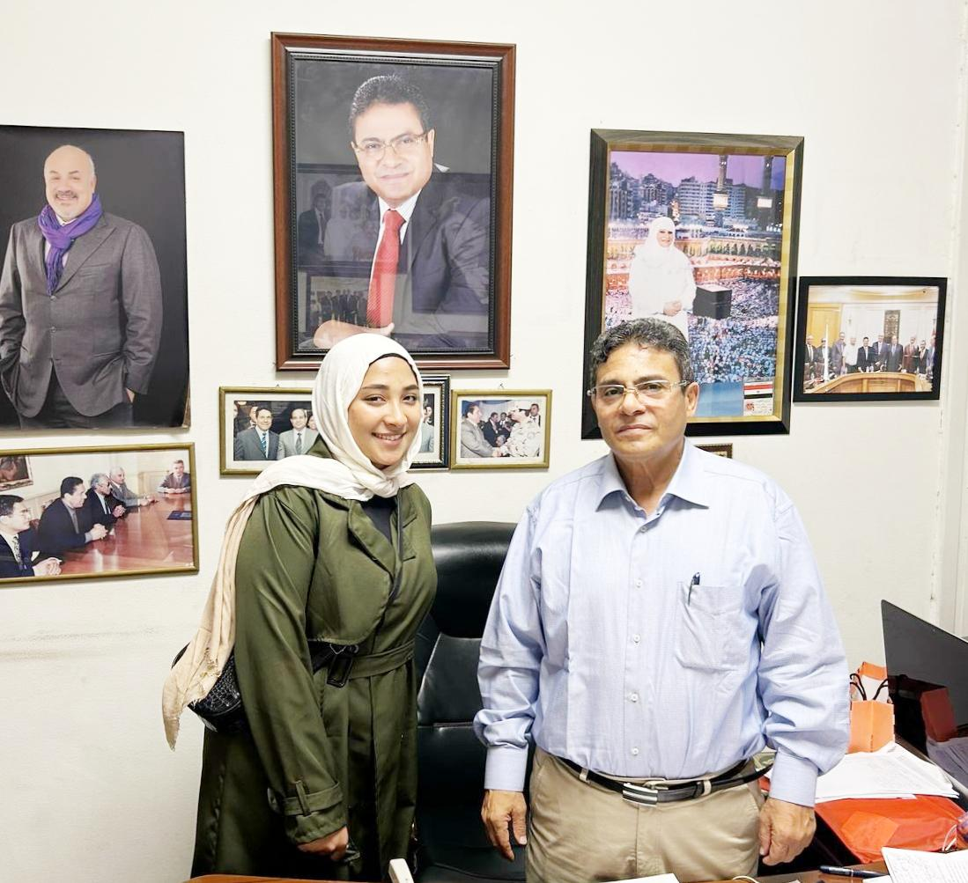

و من هنا نذكر ما المواقع الاثريه التي لم تنال حقها في الترويج السياحي و محتاجين نبرزها و نهتم بها؟ وفقا ما قاله د.يوسف خليفه (رئيس قطاع الآثار المصريه)

أكد أنه يوجد اماكن تحتاج إلي دعايه و اهتما بها و تسهيل الوصول لها زي منطقتى آثار المطريه و عين شمس حيث أول عاصمة حاضره لمصر القديمه و يوجد بها المسله الوحيده في القاهره توجد بالمطريه و هي مسلة سنوسرت الأول

ـيوجد مجموعه من البوابات من الحجر الجيري و معبد مكتشف حديثاً في ارض المزرعه شغال فيه الألمان و اكتشف معبد من الأسرة ال

.٣٠

تعليق من **د.مجدي صادق** :اضافا اقتراح أن كل محافظه تكون قائمه بذاتها حيث محافظ كل محافظه عنده مقومات اثريه داخل محافظة يبدأ يسوق لمحافظة بدل ما يعتمد على الكارته بتاعت الميكروباصات ف ذلك السياح يزوروا كل محافظه و تطول فترة إقامة السياح اكتر في مصر .

استكمل **د.يوسف خليفه** بأن المحافظات التي تتمتع بمقومات اثريه يكون المحافظ لها لابد بأن يكون خريج آثار لكي يروج لسياحة محافظه اكتر و يكون على درايه بها .

ما السلوك التي تحتاج أن نتفاداها في التعامل مع السياح بحيث لا تبرز صورة وحشه عننا؟

أوضح **د.يوسف خليفه** بأن يتم الاستغلال بالسياح من سائق التاكسي ـالبازرات ـالمتعاملين مع الاجانب ف لابد أن يظهر مننا طابع المصداقيه لا الاستغالو الغش لأنهم بيكتبوا تقارير ف لابد أن تبرز صورة الثقه لدينا .

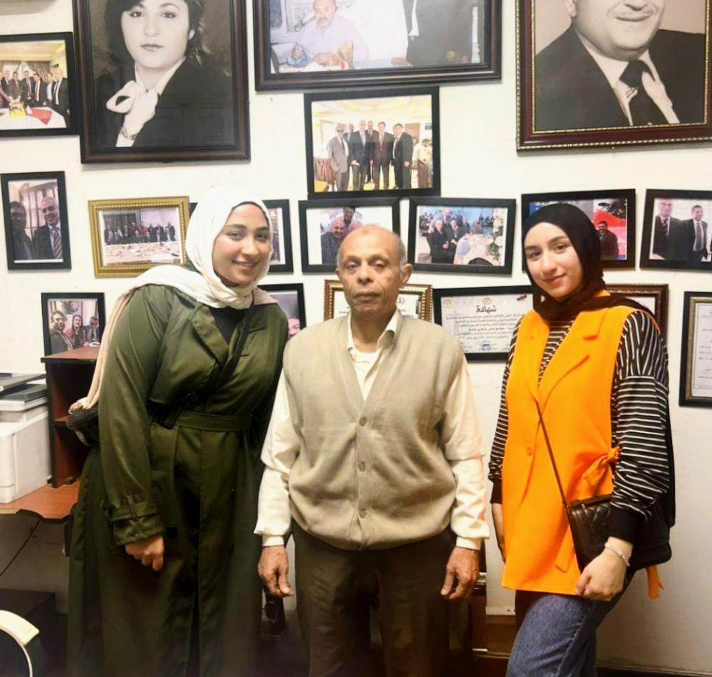

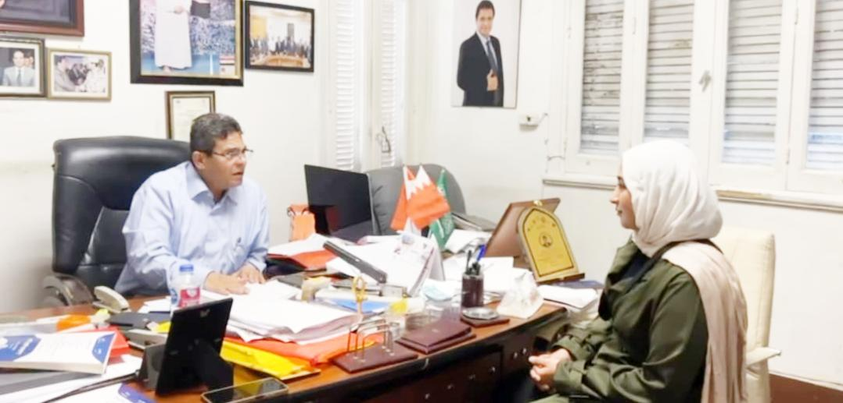

**ما الجهود الي تبذلها الدوله حاليا لتنشيط السياحه ؟**

قال **د.يوسف خليفه** يوجد اهتمام كبير بافتتاح المتحف المصري الكبير و شوف يضم رؤساء و فيه قاعات من المؤتمرات

و معروض حاليا هيام افتتاحه أيضا (الدرج الاعظم) عباره عن سلم معروض فيه معظم تماثيل التي تم العثور عليها تمثل حقب تاريخ مصر القديم يعني كل ملك ليه حاجه تمثله من عهده بالإضافة إلي مجموعه توت عنخ امون حوالي ٥٠٠٠ قطعه من اندر القطع الموجوده التي سوف يتم عرضها في صالتين في المتحف

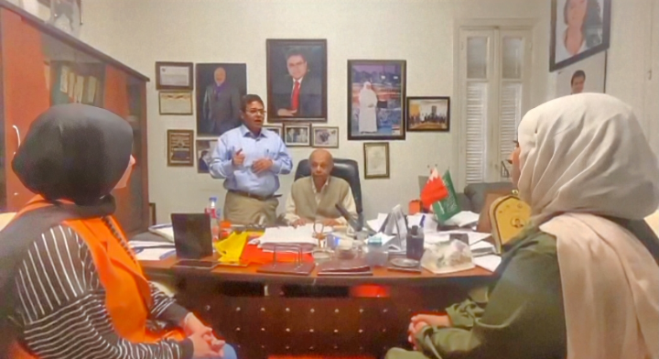

"يبقى السؤال: كيف يمكن لكل مواطن مصري يساهم في الحفاظ على تراثنا والترويج له؟ هل بزيارتنا للأماكن دي؟ ولا بنشر الوعي بأهميتها؟ ولا يمكن في اقتراح أفكار جديدة لدعم السياحة؟ الأكيد إن دورنا ما ينتهيش هنا... والتراث ده مش مجرد تاريخ بنحكيه، لكنه حاضر محتاج اهتمامنا علشان يفضل جزء من مستقبلنا.

**إعداد و حوار** /**رحمة خالد**

**تصوير/ حبيبة مبروك**